今日动态
2023.10.25星期三 天气晴
自主来园：
今日来园人数23人，8人缺勤。

自主服务与问好：
来园后孩子们能自己独立走到班级并主动与老师打招呼的幼儿有：冯怀瑾、镇子艺、彭心悦、耿家茜、丁佳满、周承怡、杜依诺、陈诺、李夕妍、何昕潼、孙雯琦、王睿昕、黄文哲、陈铭远、华政康、胡彦浩、胡宸溢、刘思辰、孙一冉、张缪云靖、李丰辰
能将水杯绕好放在水杯架的幼儿有：冯怀瑾、镇子艺、彭心悦、耿家茜、丁佳满、周承怡、杜依诺、陈诺、李夕妍、何昕潼、孙雯琦、王睿昕、黄文哲、陈铭远、华政康、胡彦浩、胡宸溢、张缪云靖、李丰辰、刘徽

户外活动情况：
本周我们是在前操场进行游戏的，前操场我们设置了皮球区、轮胎竹梯、滑滑梯、钻爬网、跳跃区、综合区和攀爬网。其中能够在户外活动结束听音乐回到班级队伍的幼儿有：冯怀瑾、镇子艺、彭心悦、耿家茜、丁佳满、周承怡、杜依诺、陈诺、李夕妍、何昕潼、孙雯琦、王睿昕、黄文哲、陈铭远、华政康、胡彦浩、胡宸溢、刘思辰、孙一冉、张缪云靖、李丰辰、刘徽、刘豫
其中能够遵守游戏规则的幼儿有：冯怀瑾、镇子艺、彭心悦、耿家茜、丁佳满、周承怡、杜依诺、陈诺、李夕妍、何昕潼、孙雯琦、王睿昕、黄文哲、陈铭远、华政康、胡彦浩、胡宸溢、刘思辰、孙一冉、张缪云靖、李丰辰、刘徽、刘豫
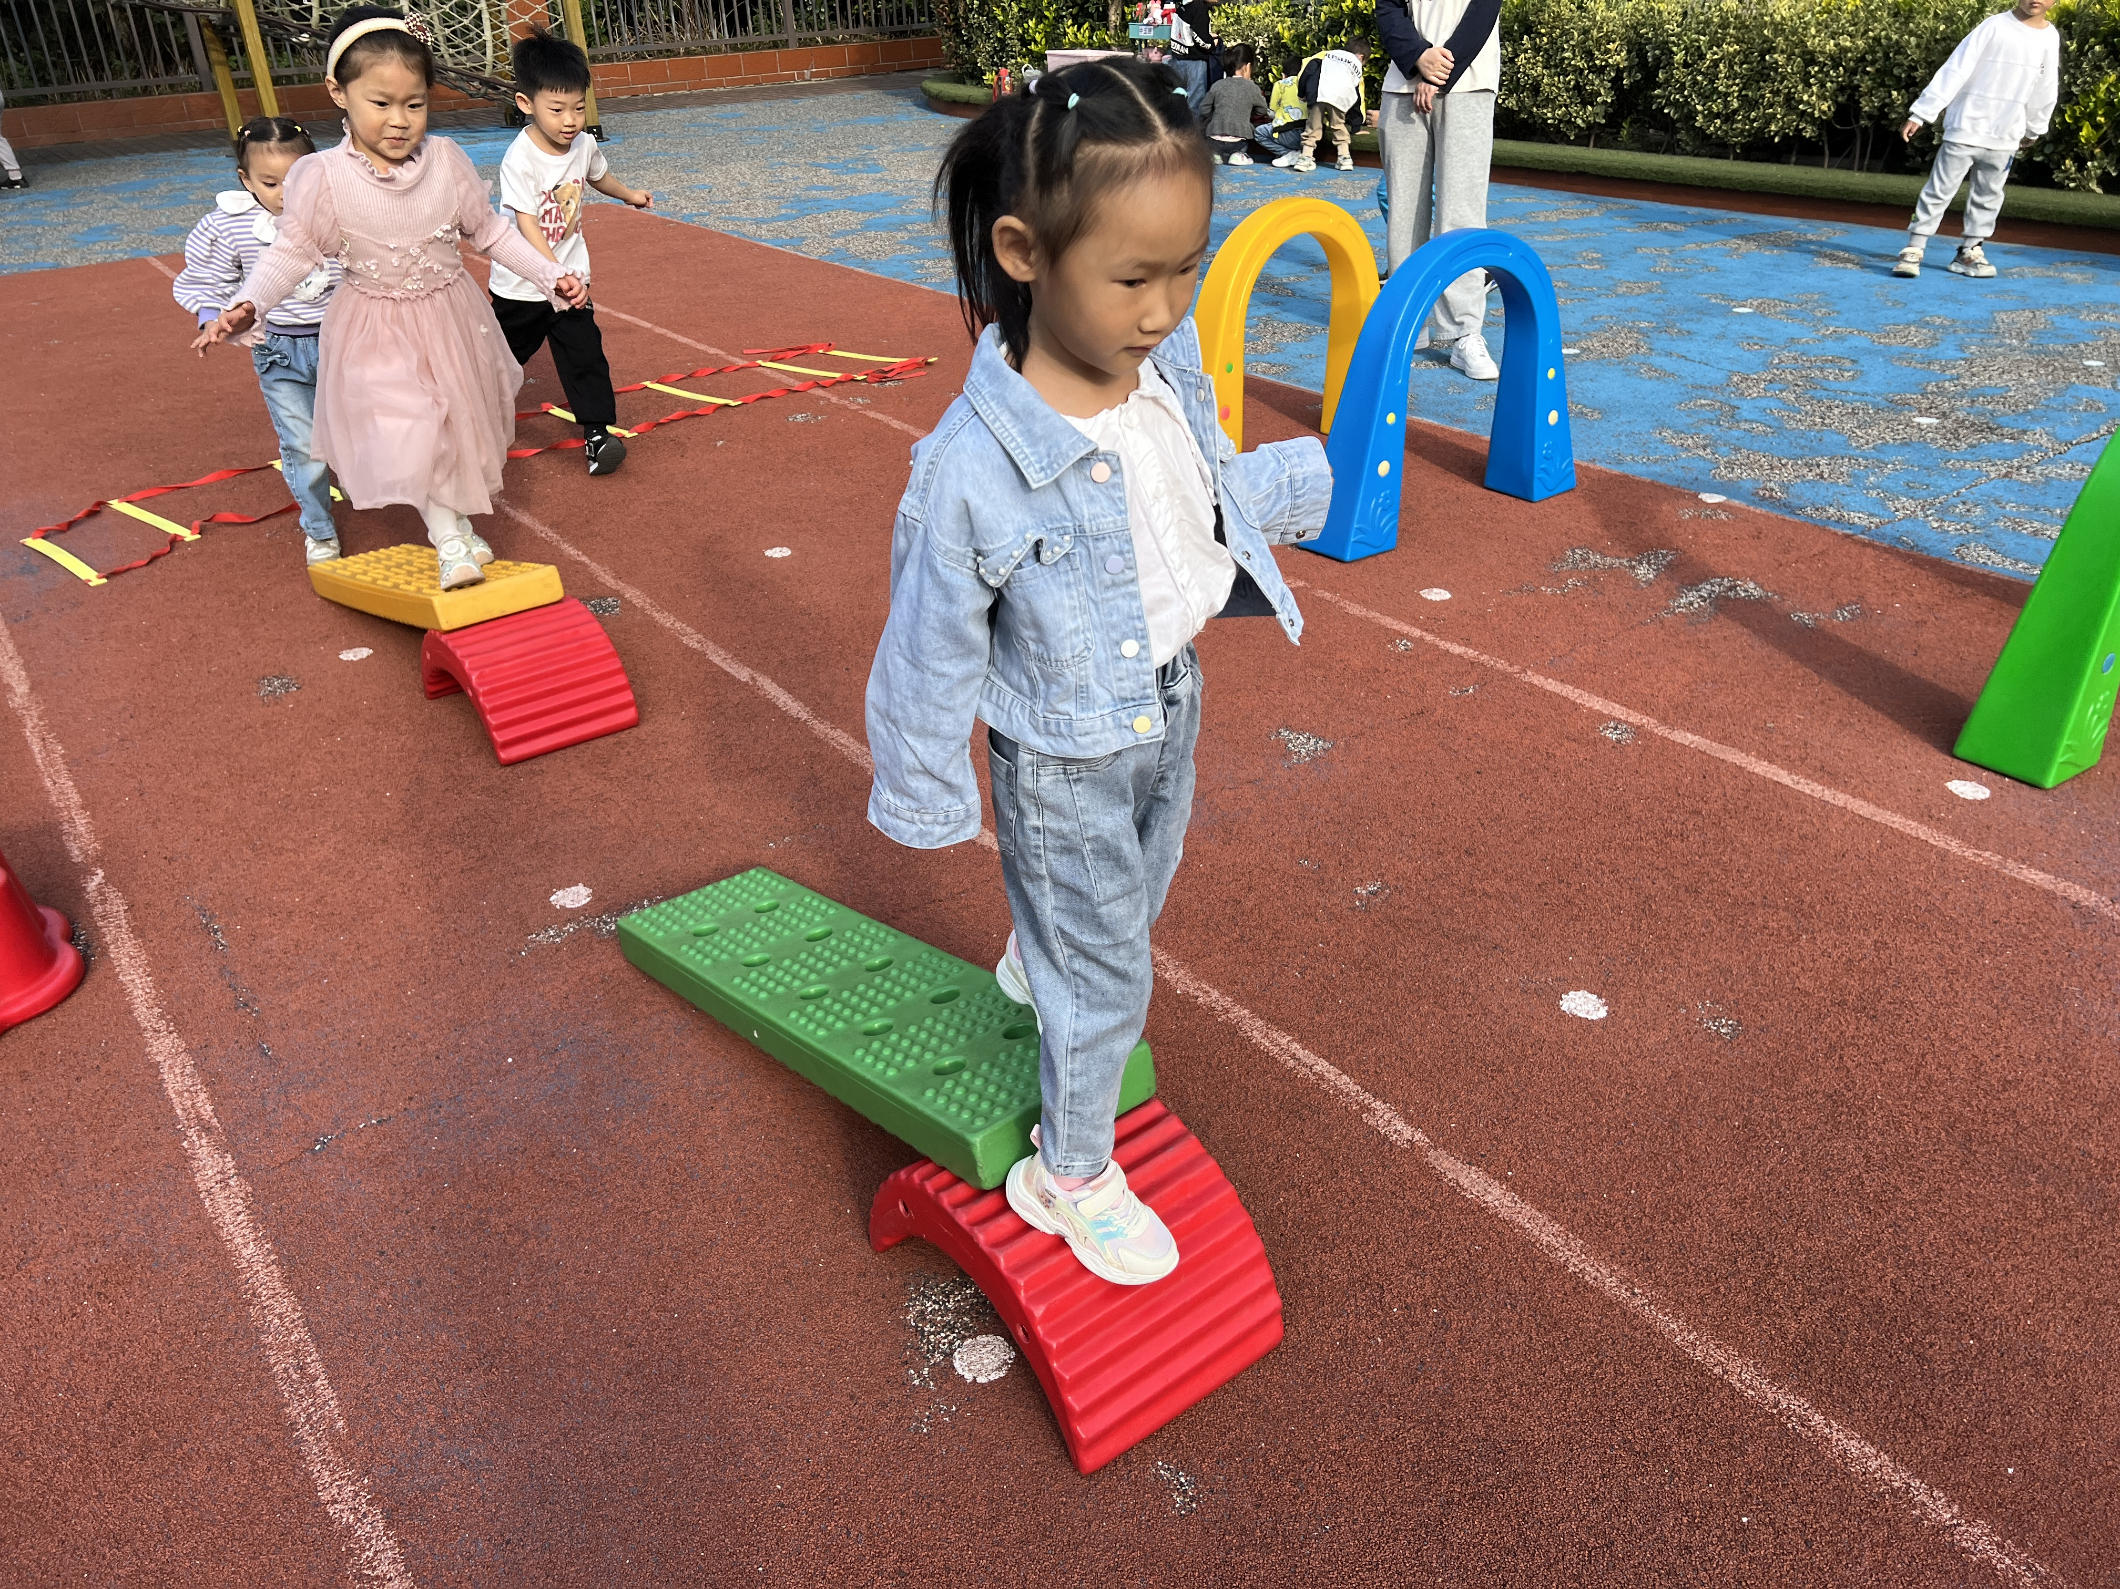 | 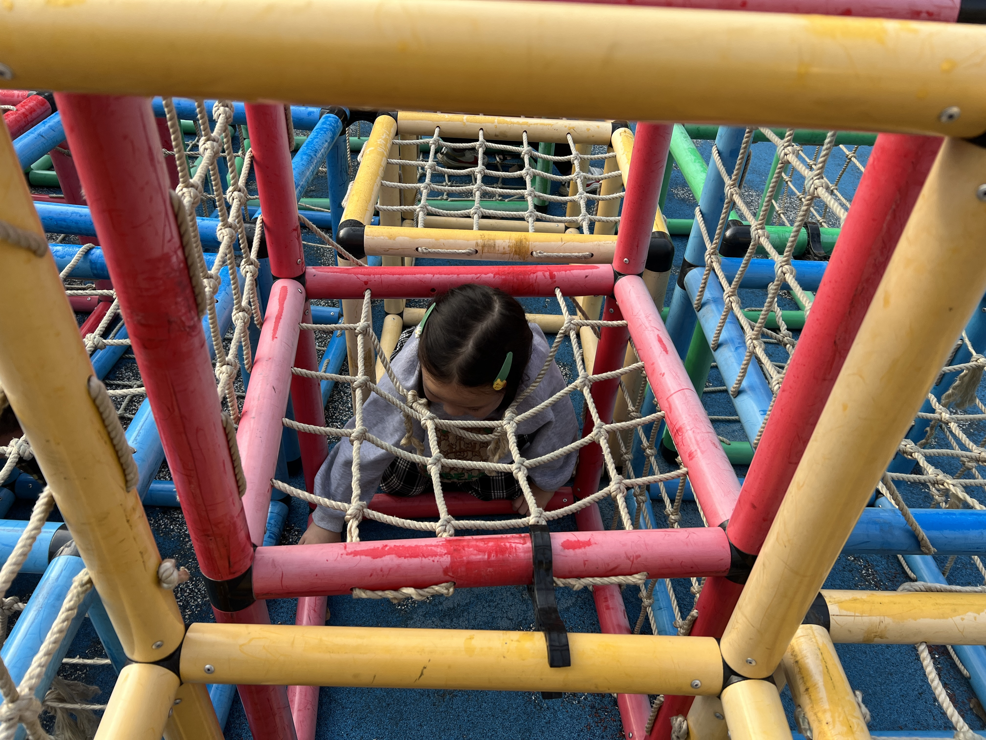 | 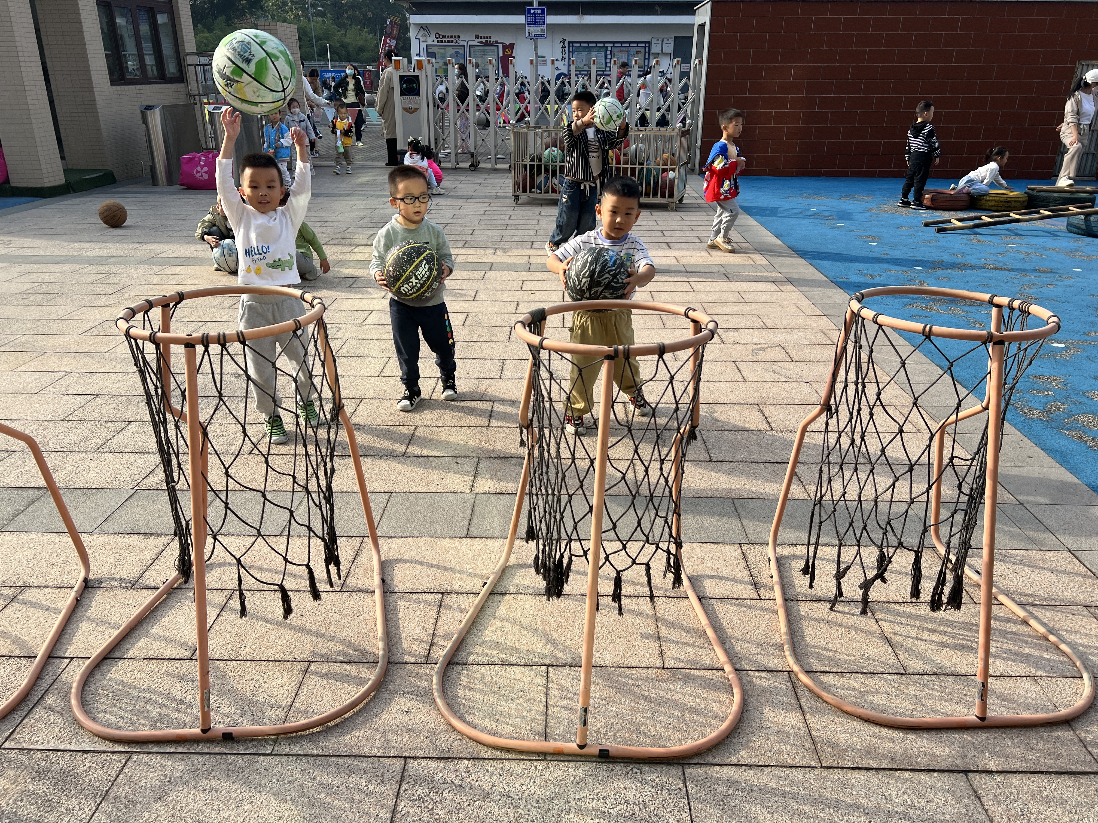
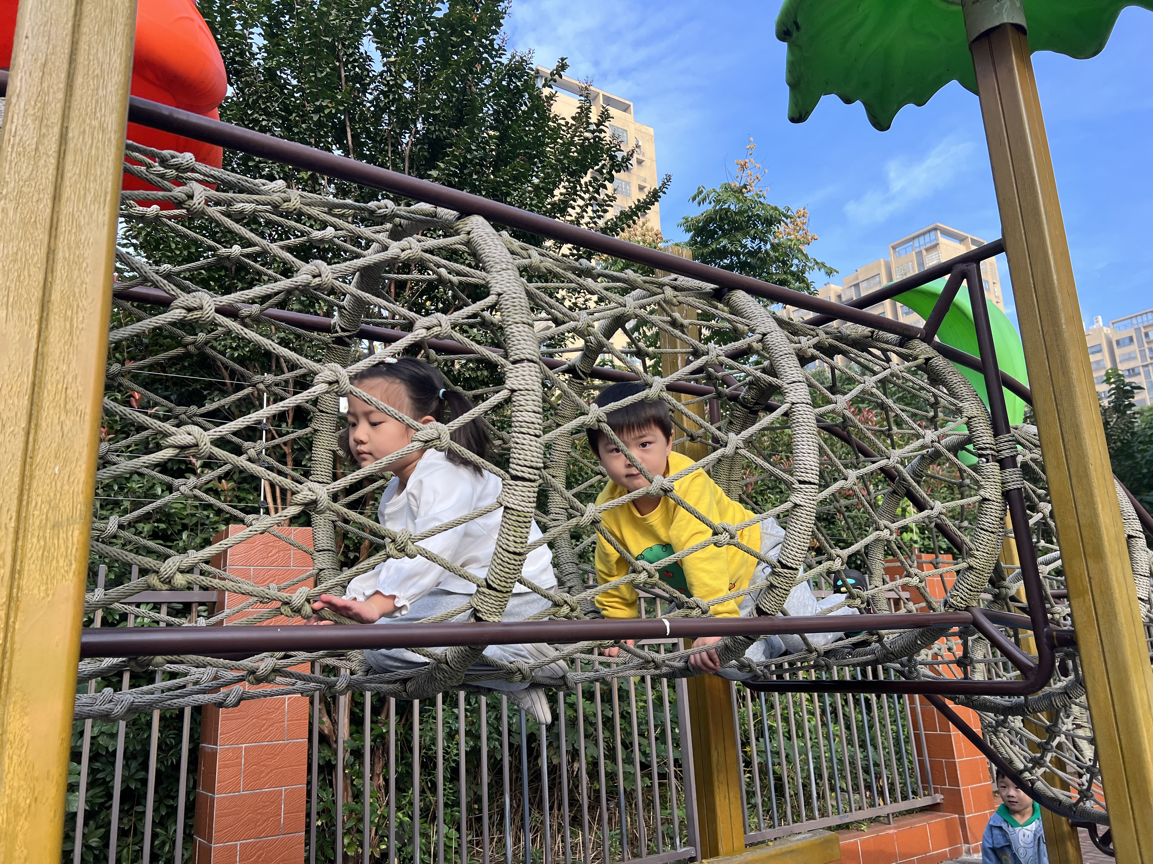 | 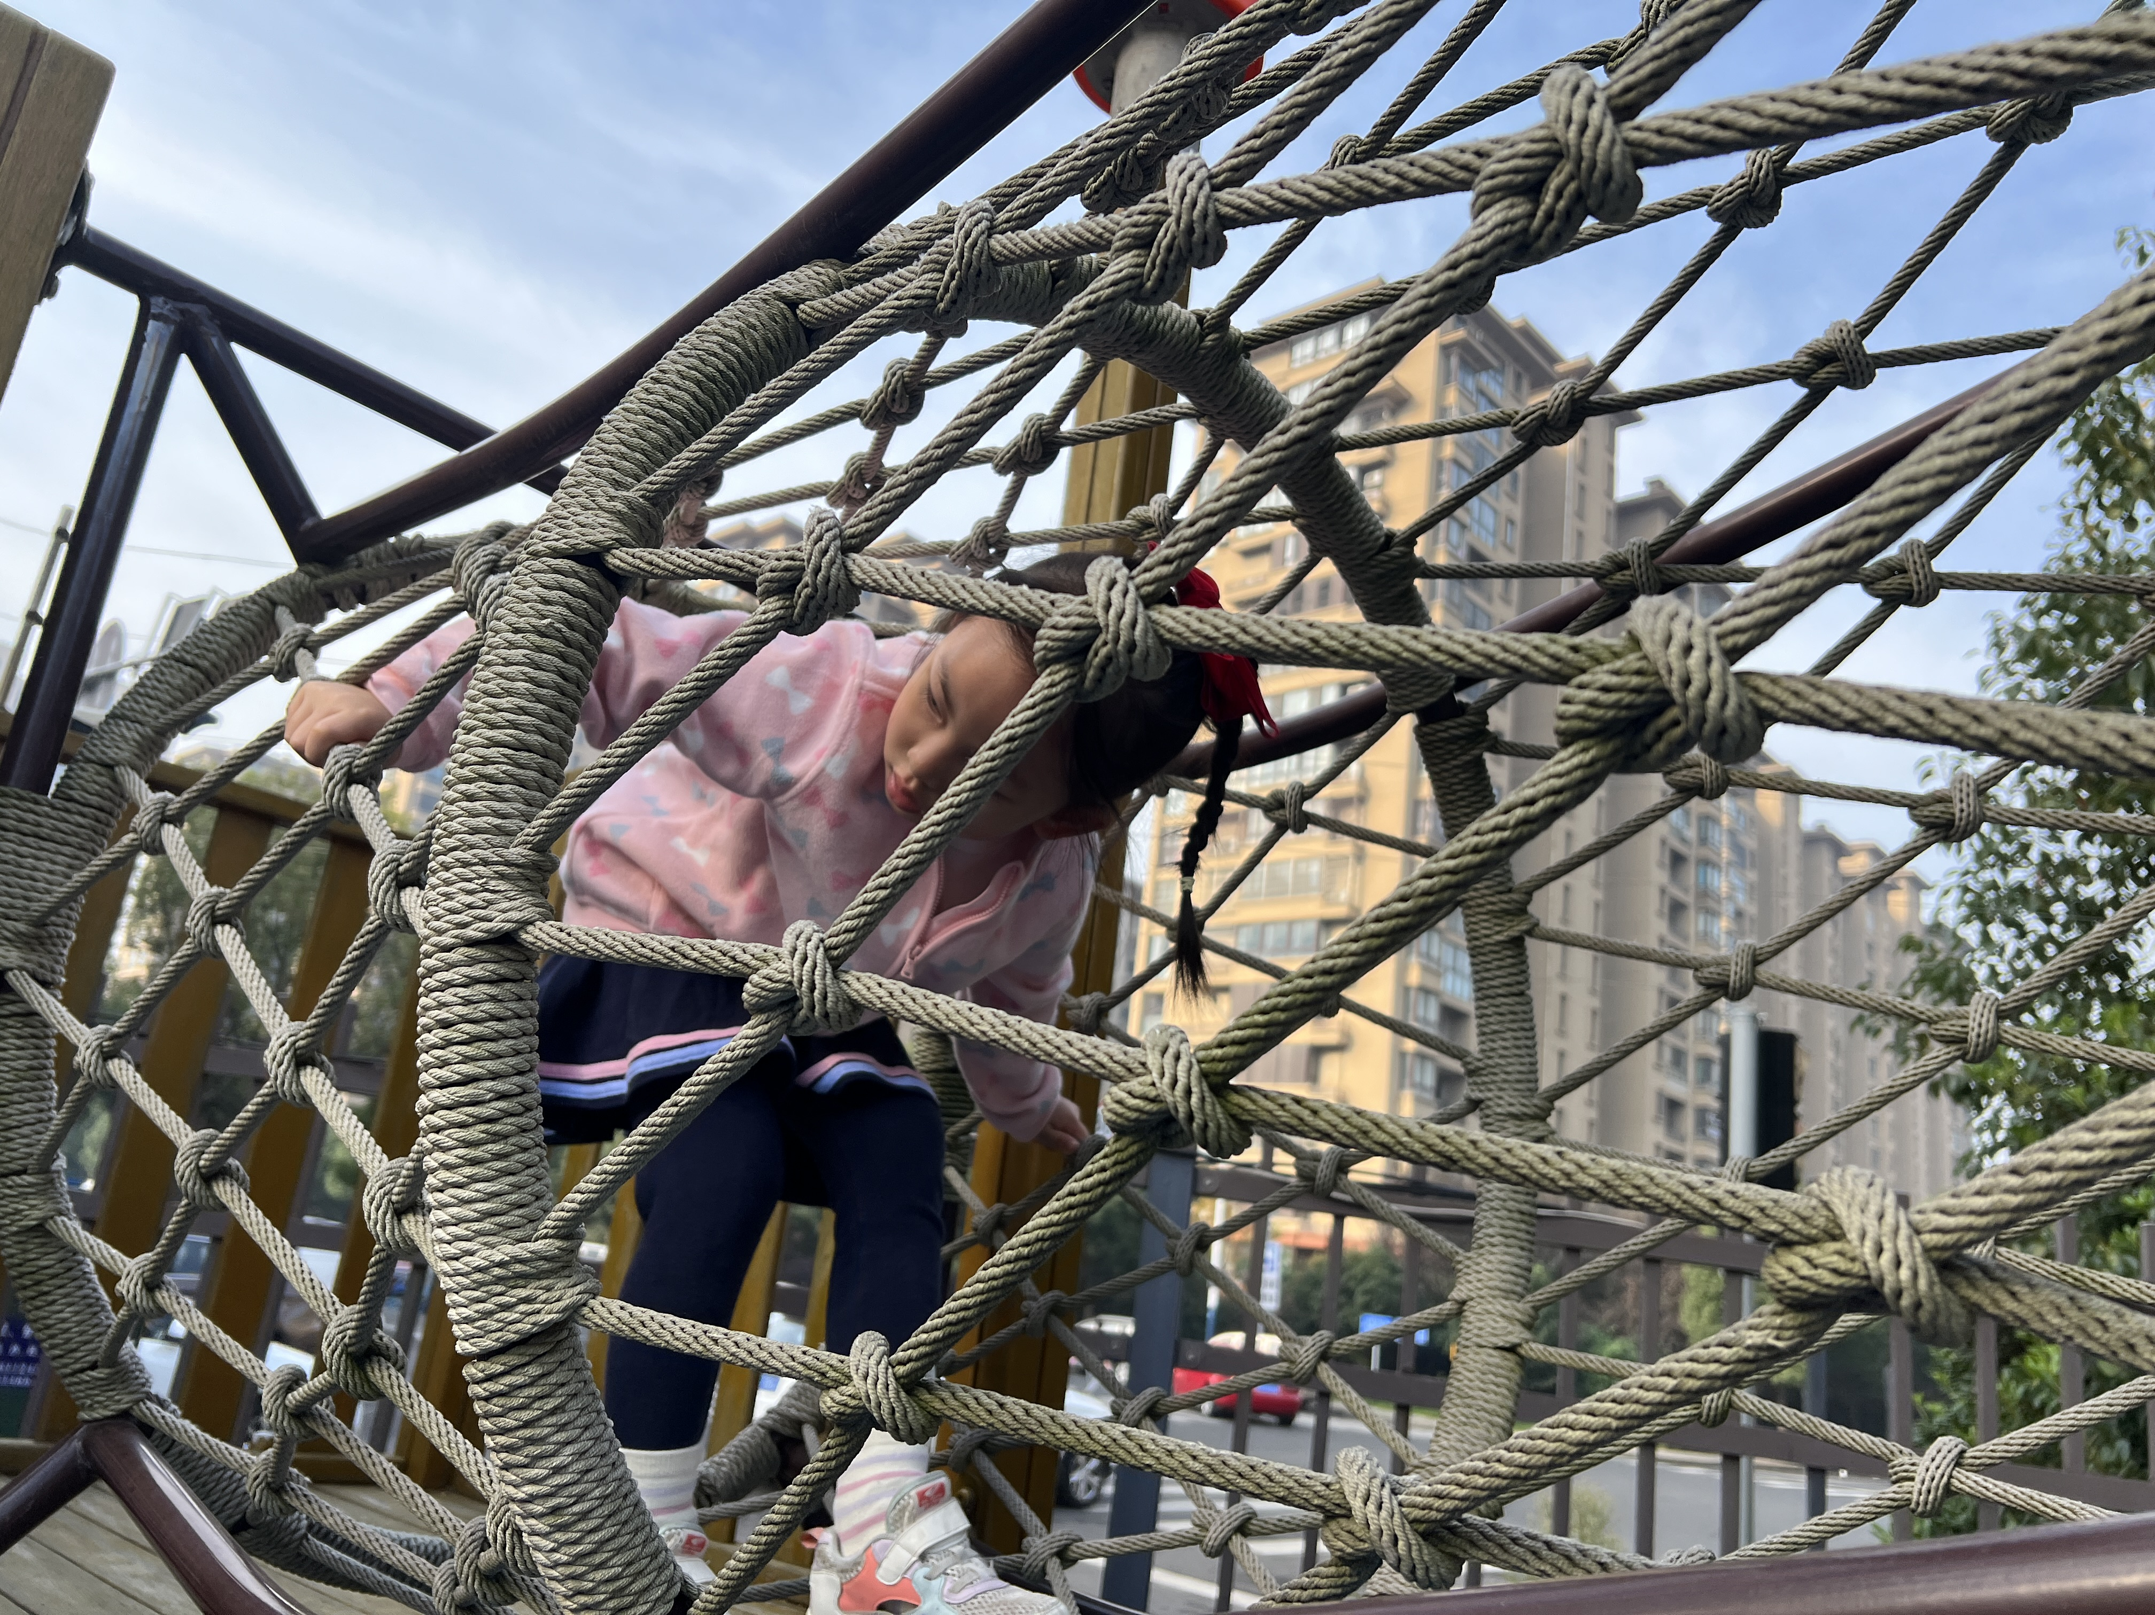 | 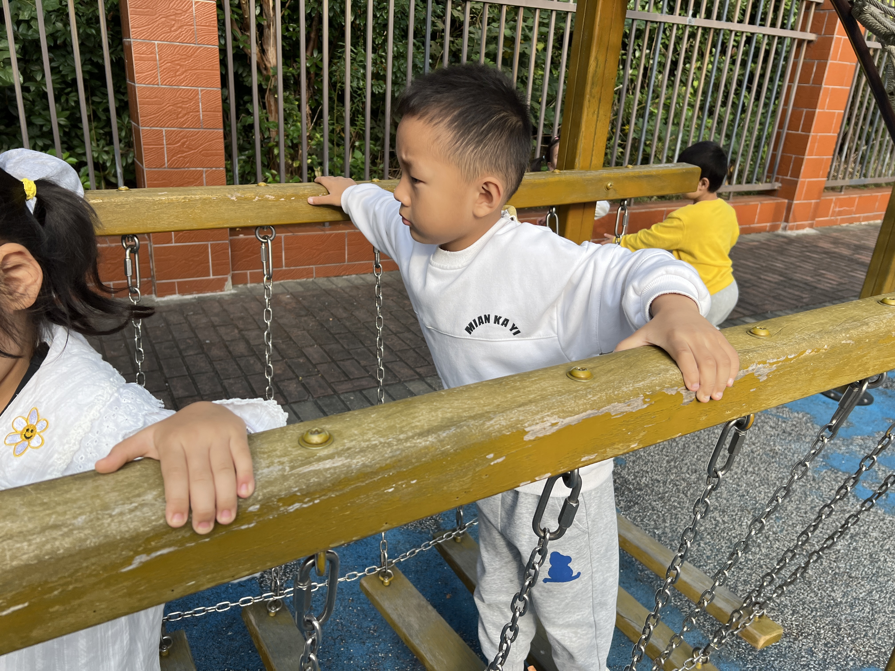

集体活动情况：《拾豆豆》
音乐《拾豆豆》是一首山西民歌，音域跨越7度、短小精悍，略带有戏曲风格的歌曲，颇有情趣。歌曲描述了一个小朋友拾豆豆的故事，表现小朋友爱惜粮食的好品德。其中最后两句歌词：颗颗装进小竹篮是反复句，但是两处小竹篮的音高不同，第二句音高跨度大，而且最后一拍为延长音，所以此处是本次演唱活动的难点。
能借助动作及图片理解记忆歌词学唱歌曲的幼儿有：冯怀瑾、镇子艺、彭心悦、耿家茜、丁佳满、周承怡、杜依诺、陈诺、李夕妍、何昕潼、孙雯琦、王睿昕、黄文哲、陈铭远、华政康、胡彦浩、胡宸溢、刘思辰、孙一冉、张缪云靖、李丰辰
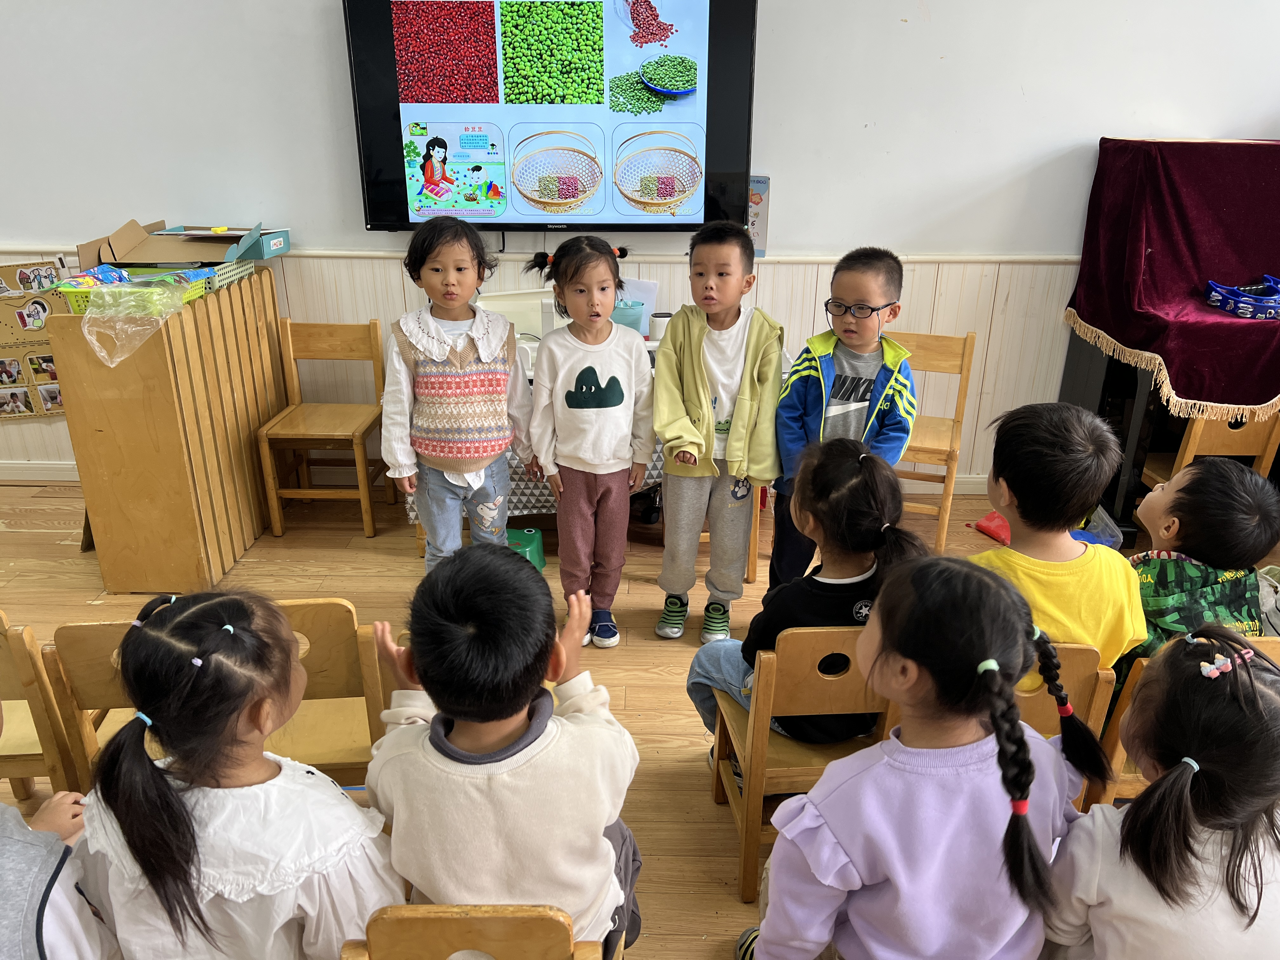 | 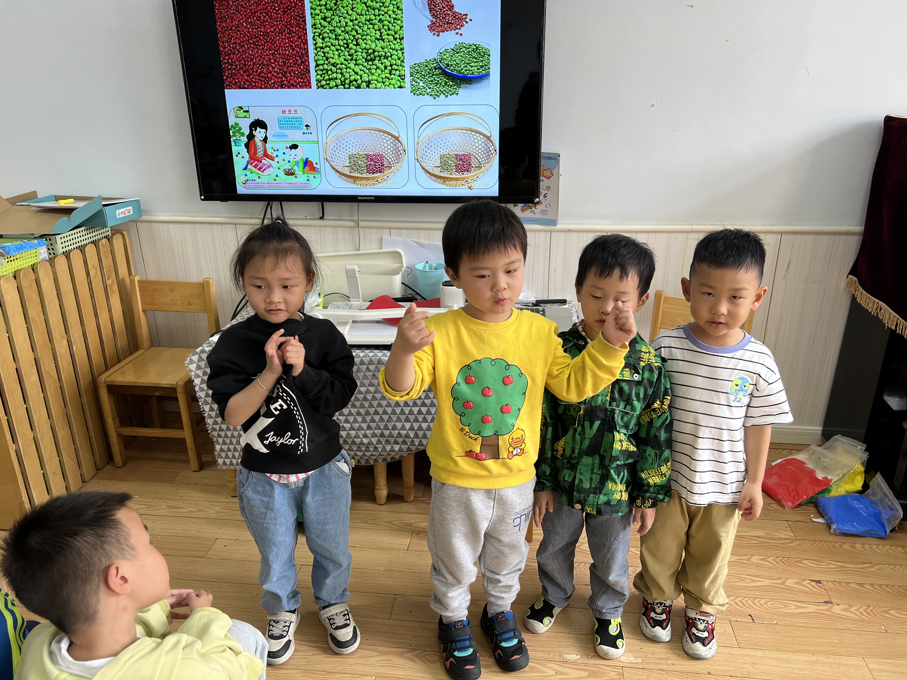 | 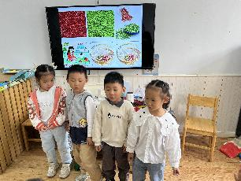
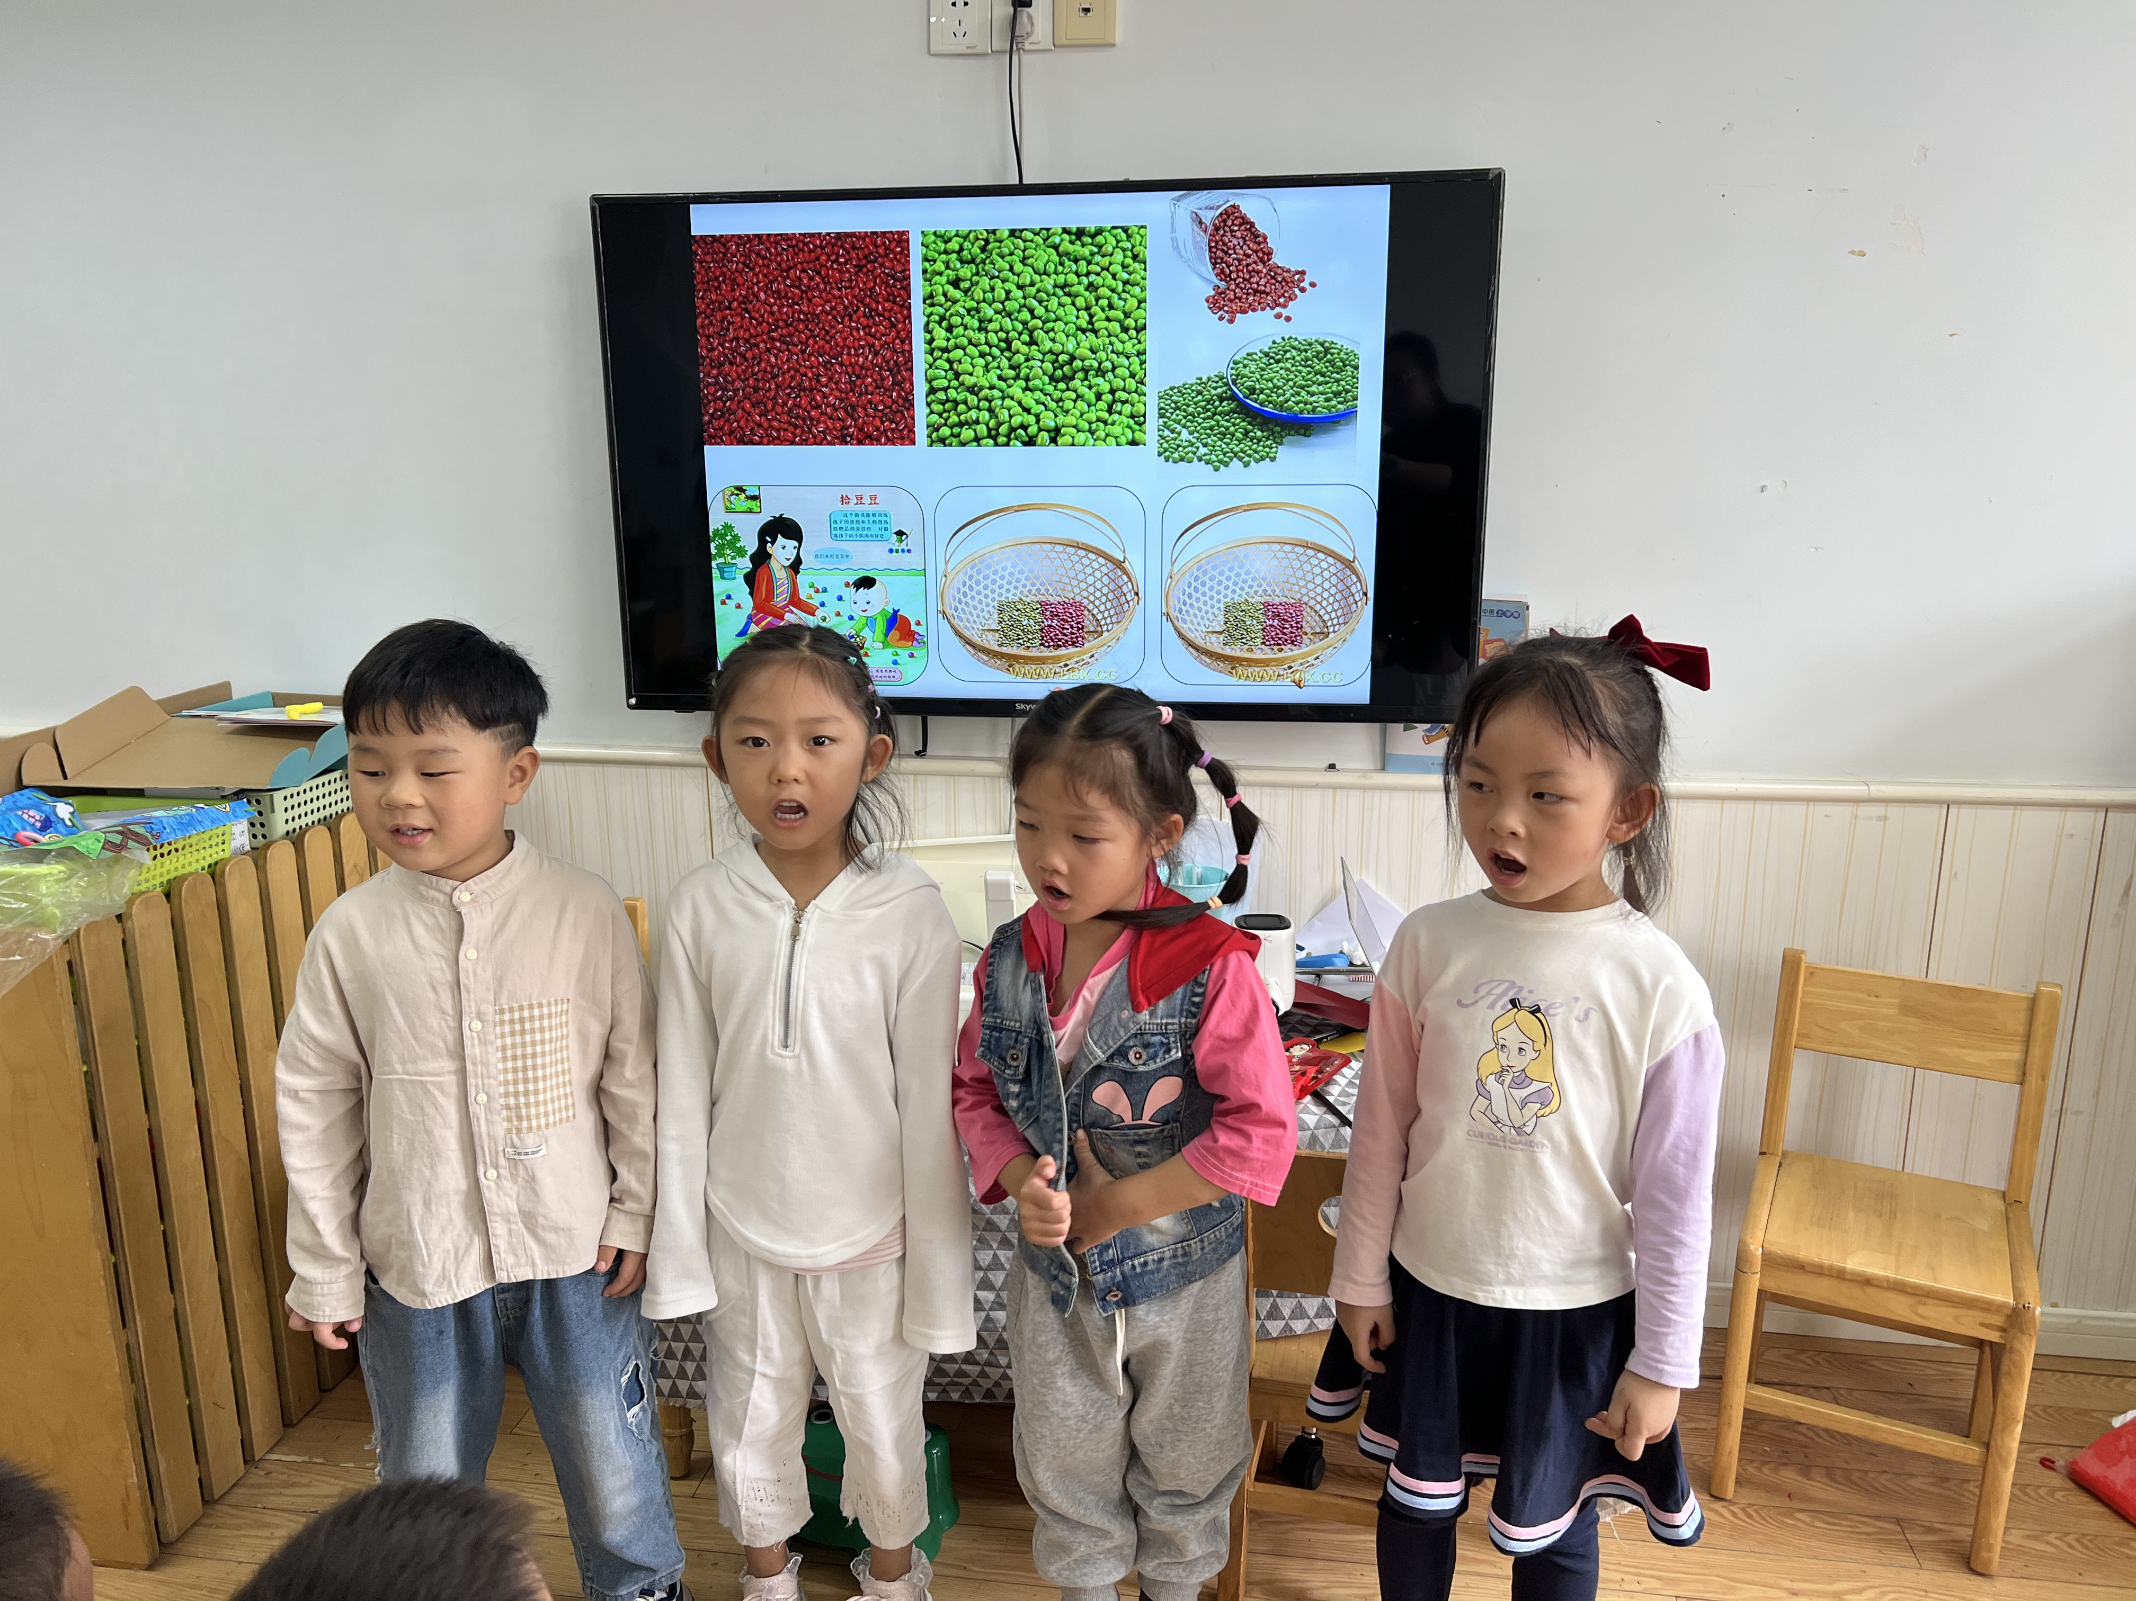 | 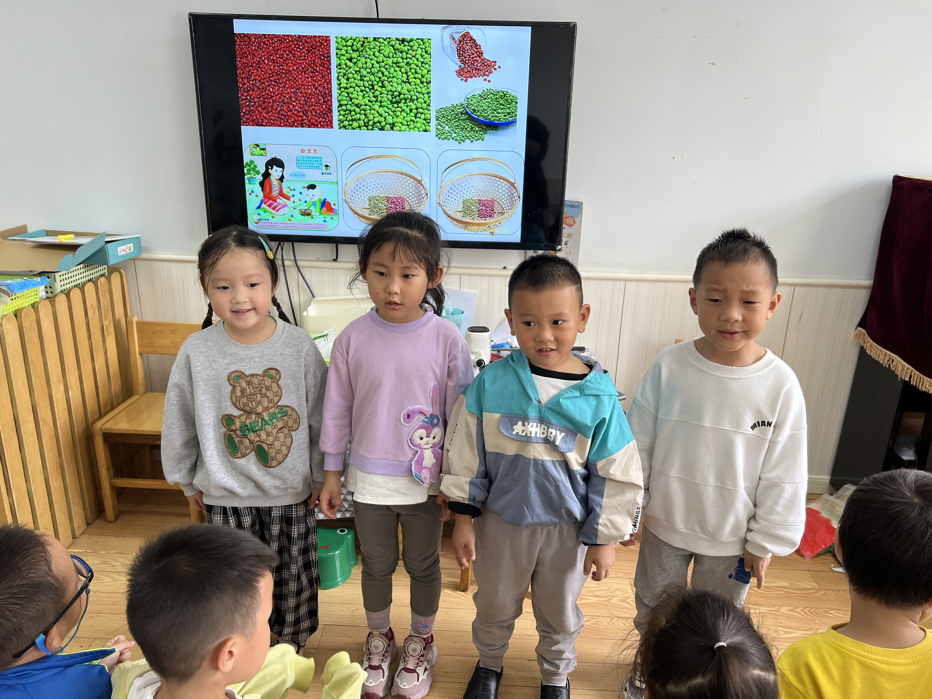 | 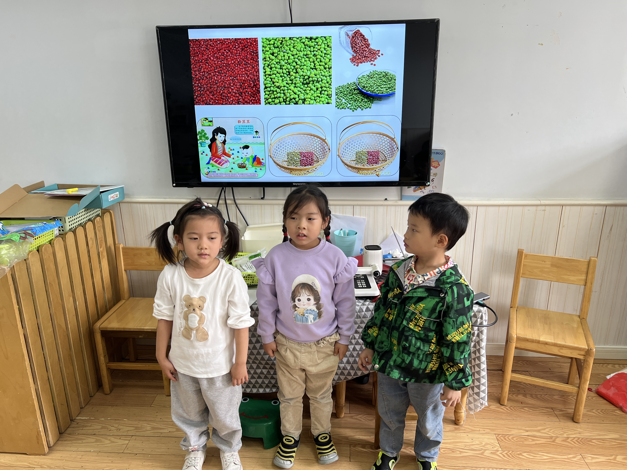

区域游戏情况：
今天游戏中能够积极参与区域的幼儿有：冯怀瑾、镇子艺、彭心悦、耿家茜、丁佳满、周承怡、杜依诺、陈诺、李夕妍、何昕潼、孙雯琦、王睿昕、黄文哲、陈铭远、华政康、胡宸溢、刘思辰、孙一冉、张缪云靖、李丰辰、刘徽、刘豫
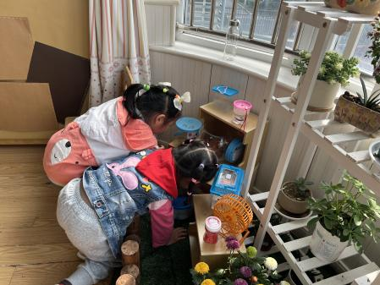 | 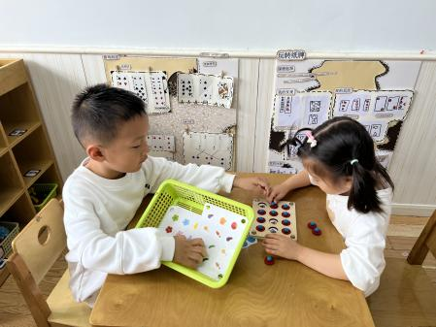 | 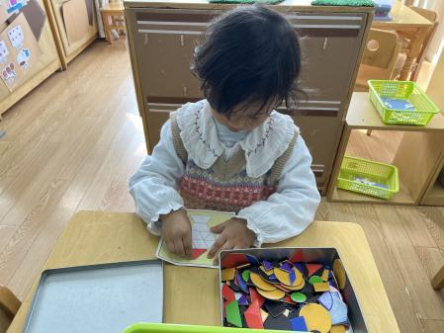
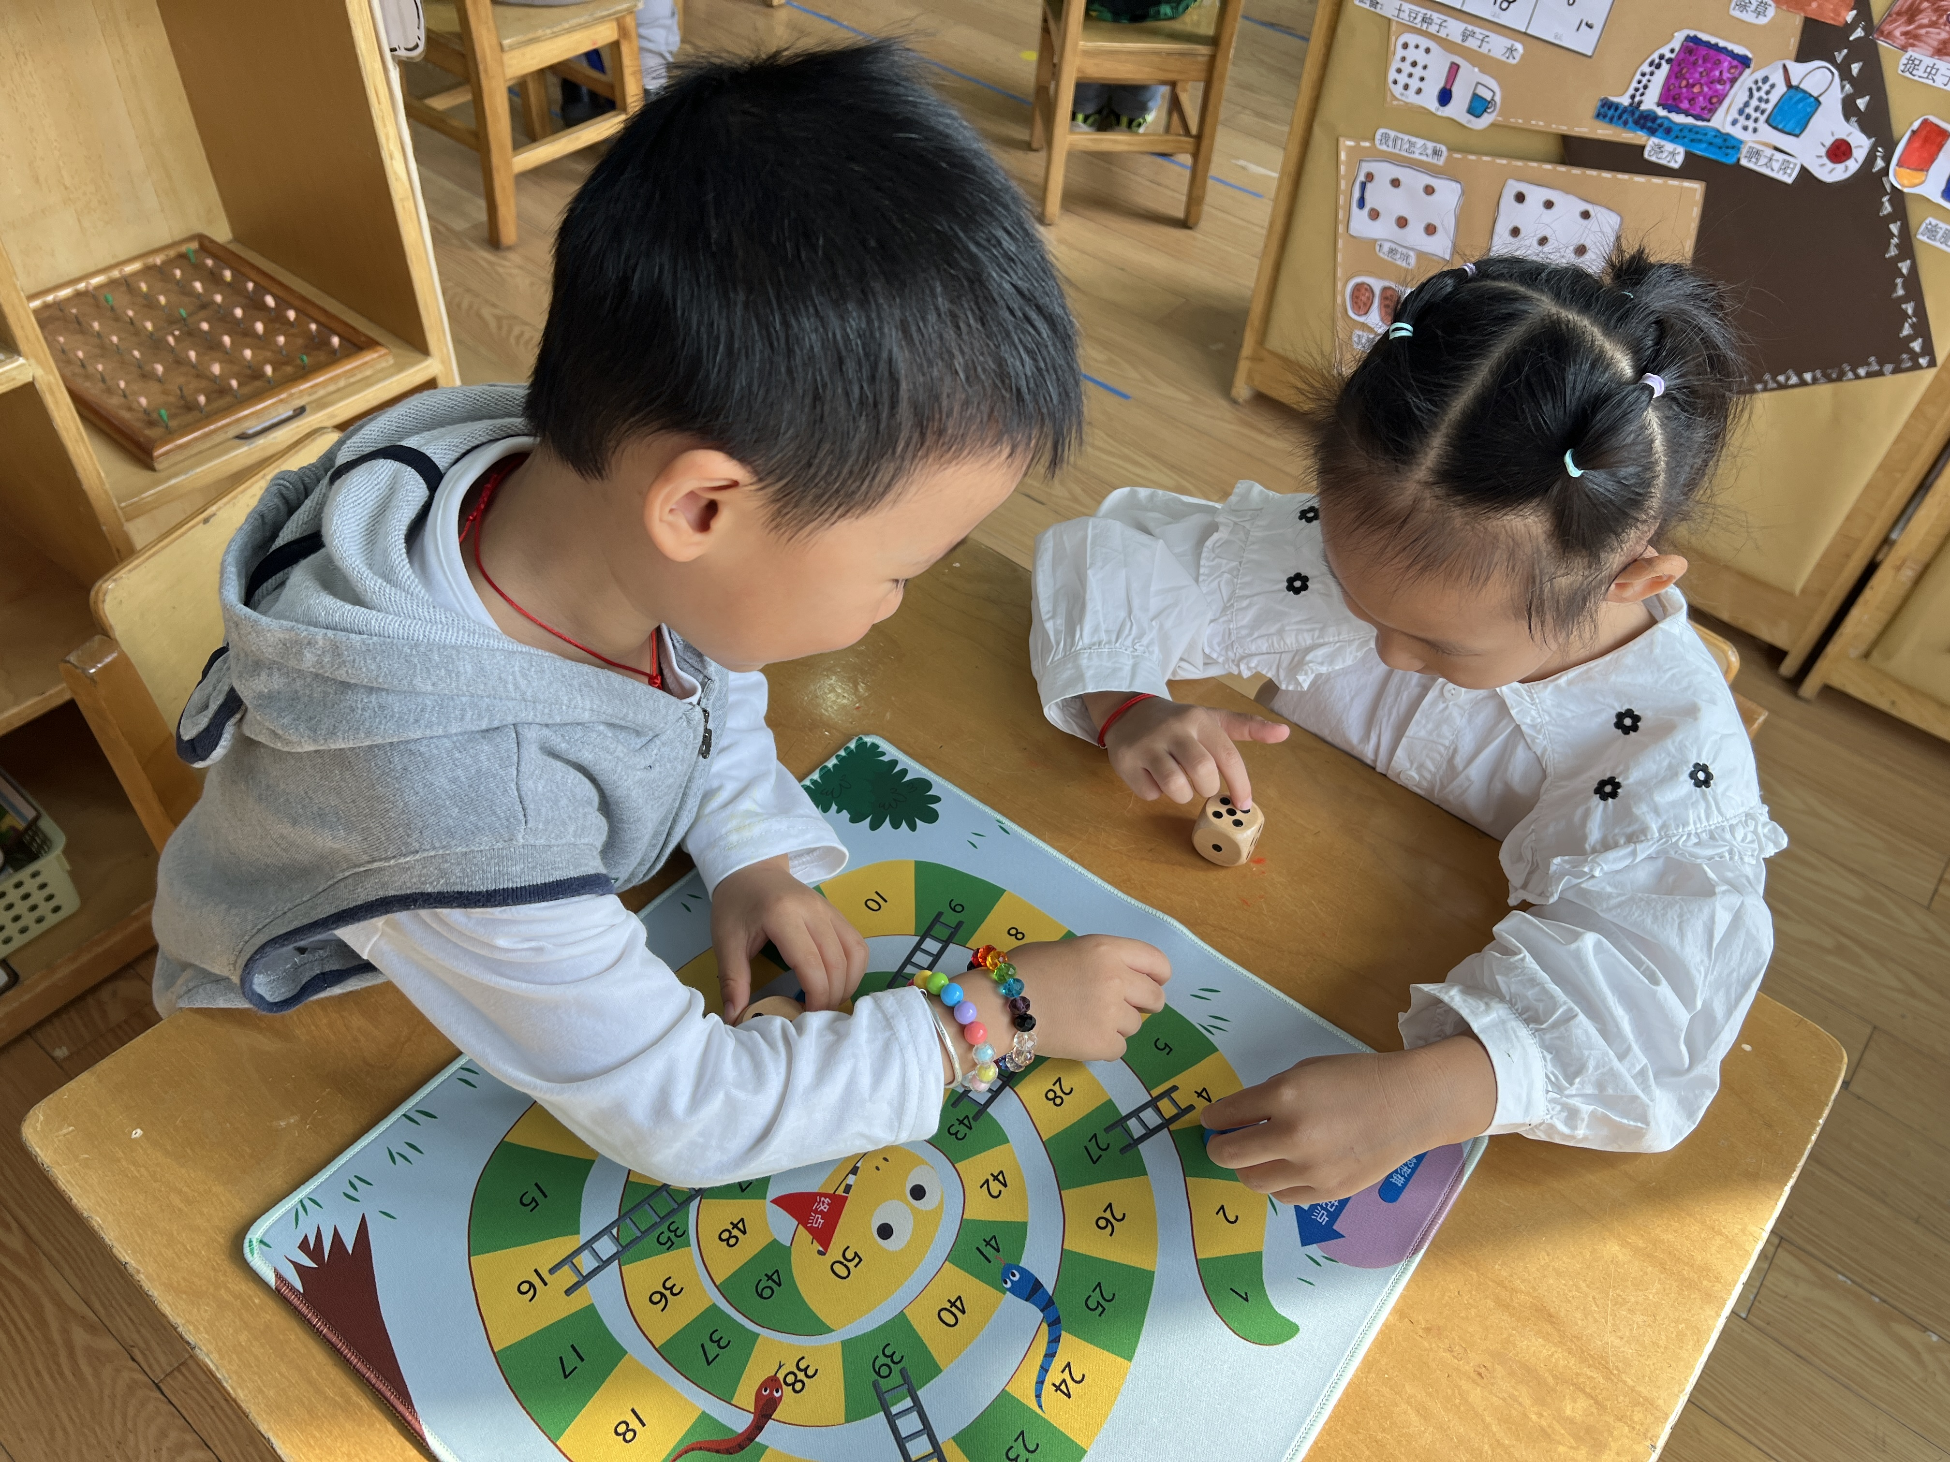 | 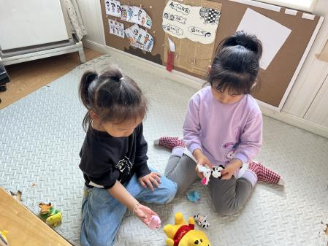 | 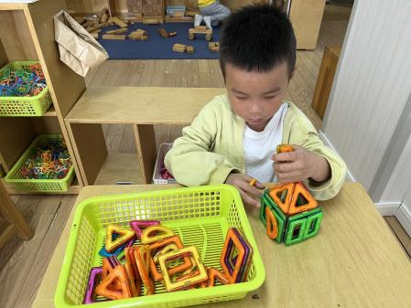

午餐情况：
餐前各小组幼儿有序如厕、洗手、开好大炮，做好餐前准备。洗好手后小朋友开好大炮有序排好队自主端饭菜。所有的幼儿都能两只小手端住碗，并有序的行径。
午餐时，随着舒缓柔和的轻音乐，幼儿用正确的姿势午餐小脚放在桌子下面，身体朝向桌子一手扶碗一手拿勺。安静的进餐，知道一口饭一口菜，举手添汤；餐后自主送碗勺后自主拿取苹果，苹果吃完洗手漱口擦嘴巴做好餐后卫生管理。
自主进餐并光盘行动的幼儿有：冯怀瑾、镇子艺、彭心悦、耿家茜、周承怡、杜依诺、陈诺、李夕妍、何昕潼、孙雯琦、王睿昕、黄文哲、陈铭远、华政康、胡彦浩、胡宸溢、刘思辰、孙一冉、张缪云靖、李丰辰、刘徽、刘豫
饭或者菜没吃完的小朋友有：丁佳满

午睡情况：
进入午睡室后主动将鞋子摆整齐，放在指定的位置。1点左右进入睡眠的幼儿是：冯怀瑾、镇子艺、彭心悦、耿家茜、丁佳满、杜依诺、陈诺、李夕妍、何昕潼、孙雯琦、王睿昕、黄文哲、陈铭远、华政康、胡彦浩、胡宸溢、刘思辰、孙一冉、张缪云靖、李丰辰、刘徽、刘豫
睡前能自主尝试盖被子的幼儿有：冯怀瑾、周承怡、杜依诺、陈诺、李夕妍、何昕潼、孙雯琦、王睿昕、黄文哲、华政康、胡彦浩、胡宸溢、刘思辰
未入睡的幼儿有：周承怡

温馨提示：
1.秋季昼夜温差较大，容易引起孩子感冒。请大家注意室内的空气质量，经常开窗通风哦！

